Лабораторная работа №3

НКАбд-06-23

Улитина Мария Максимовна

Содержание

1 Цель работы 1

2 Задание 1

3 Теоретическое введение 1

3.1 Базовые сведения о Markdown 1

3.2 Оформление изображений в Markdown 2

4 Выполнение лабораторной работы 3

5 Выводы 4

6 Список литературы 4

# 1 Цель работы

Целью работы является освоение процедуры оформления отчетов с помощью легковесного языка разметки Markdown.

# 2 Задание

1. В соответствующем каталоге сделайте отчёт по лабораторной работе No 2 в формате Markdown. В качестве отчёта необходимо предоставить отчёты в 3 форматах: pdf, docx и md.
2. Загрузите файлы на github.

# 3 Теоретическое введение

## 3.1 Базовые сведения о Markdown

Чтобы создать заголовок, используйте знак #, например: # This is heading 1 ## This is heading 2 ### This is heading 3 #### This is heading 4 Чтобы задать для текста полужирное начертание, заключите его в двойные звездочки: This text is **bold**. Чтобы задать для текста курсивное начертание, заключите его в одинарные звездочки: This text is *italic*. Чтобы задать для текста полужирное и курсивное начертание, заключите его в тройные звездочки: This is text is both ***bold and italic***. Блоки цитирования создаются с помощью символа >: > The drought had lasted now for ten million years, and the reign of the terrible lizards had long since ended. Here on the Equator, in the continent which would one day be known as Africa, the battle for existence had reached a new climax of ferocity, and the victor was not yet in sight. In this barren and desiccated land, only the small or the swift or the fierce could flourish, or even hope to survive.

Упорядоченный список можно отформатировать с помощью соответствующих цифр:

1. First instruction
   1. Sub-instruction
   2. Sub-instruction
2. Second instruction Чтобы вложить один список в другой, добавьте отступ для элементов дочернего списка:
3. First instruction
4. Second instruction
5. Third instruction Неупорядоченный (маркированный) список можно отформатировать с помощью звездо- чек или тире:

* List item 1
* List item 2
* List item 3 Чтобы вложить один список в другой, добавьте отступ для элементов дочернего списка:
* List item 1
  + List item A
  + List item B
* List item 2 Синтаксис Markdown для встроенной ссылки состоит из части [link text], представляю- щей текст гиперссылки, и части (file-name.md) – URL-адреса или имени файла, на который дается ссылка: [link text](file-name.md) или [link text](http://example.com/) Markdown поддерживает как встраивание фрагментов кода в предложение, так и их разме- щение между предложениями в виде отдельных огражденных блоков. Огражденные блоки кода — это простой способ выделить синтаксис для фрагментов кода. Общий формат огражденных блоков кода:

your code goes in here

## 3.2 Оформление изображений в Markdown

В Markdown вставить изображение в документ можно с помощью непосредственного указания адреса изображения. Здесь: * в квадратных скобках указывается подпись к изображению; * в круглых скобках указывается URL-адрес или относительный путь изображения, а также (необязательно) всплывающую подсказку, заключённую в двойные или одиночные кавычки. * в фигурных скобках указывается идентификатор изображения (#fig:fig1) для ссылки на него по тексту и размер изображения относительно ширины страницы (width=90%) #

# 4 Выполнение лабораторной работы

В начале выполнения лабораторной работы откроем терминал и перейдём в каталог курса, сформированного при выполнении лабораторной работы №2 (рис. [1]). Терминал и переход в каталог курса Обновим локальный репозиторий, скачав изменения из удаленного репозитория (рис. [2]). Обновление локального репозитория Перейдем в каталог с шаблоном отчета по лабораторной работе №3 (рис. [3). 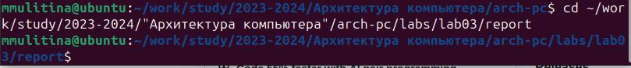 Проведём компиляцию шаблона с использованием makefile, введём команду make. Удалим полученные файлы с помощью make clean (рис. [4]). Применение make clean. Откроем файл report.md c помощью gedit (рис. [5]). Открытие файла Заполним отчёт и скомпилируем отчёт с помощью Makefile(рис. [6]). 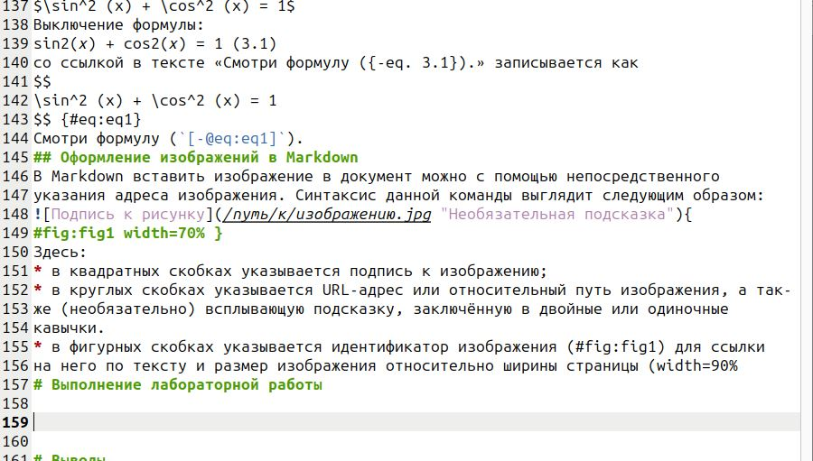 Загрузим файлы на github. По вышеописанной схеме создадим также отчёт по лабораторной работе №2 и загрузим его на github.

# 5 Выводы

В процессе выполнения работы я освоила процедуру оформления отчетов с помощью легковесного языка разметки Markdown.

# 6 Список литературы

Архитектура ЭВМ. Лабораторная работа №3 и №2.